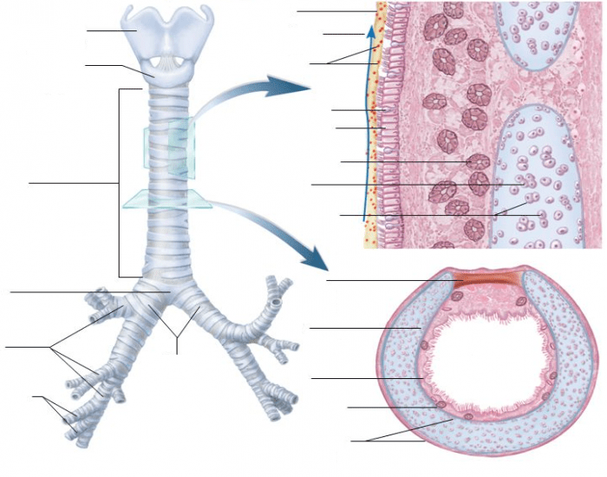
Обозначить все структуры указанные на рисунке

